"Путешествие в мир звуков"
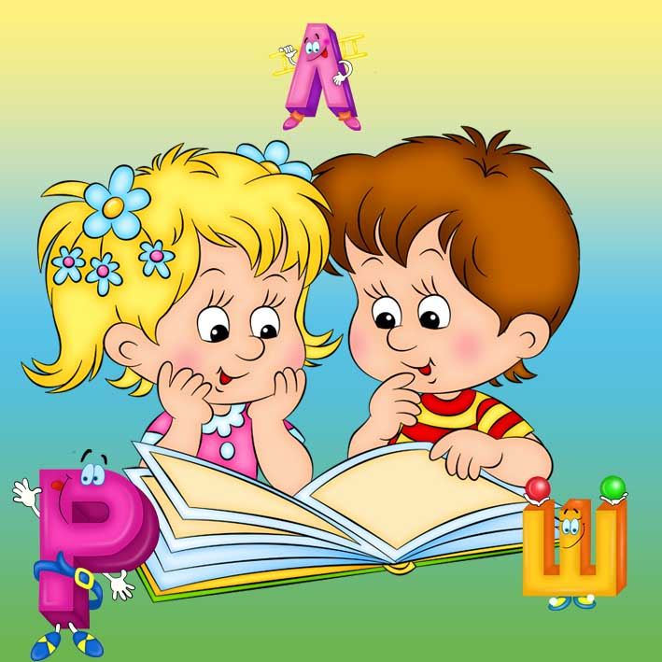
Неумение читать или медленное чтение является серьёзной проблемой при обучении ребёнка в школе. Ребёнок семилетнего возраста труднее и медленнее овладевает чтением, чем шестилетний. Но прежде чем читать, ваш ребёнок должен научиться слышать, из каких звуков состоят слова, то есть научиться проводить звуковой анализ слов. Оказывается, уважаемые взрослые, в возрасте от 2 до 5 лет детям очень интересно заниматься звуковой составляющей речи. И этим интересом, я вам предлагаю, воспользоваться и ввести ребёнка в удивительный мир звуков и таким образом, вы незаметно приведёте своего ребёнка к чтению к шести годам.
В наше время, доказано учёными, наблюдается «омоложение» языковыми способностями и читательскими возможностями. Таким образом, большое количество детей начинают читать под руководством родных людей, а именно, вас уважаемые родители. И, если мы, с вами будем следовать правильным программам и методикам, то не навредим, а поможем ребёнку овладеть грамотой. Так, например, появилось много авторских программ и методических разработок по обучению грамоте детей дошкольного возраста, причем не всегда высокого качества. Отдельные составители образовательных программ, а также педагоги и родители, не знакомые с закономерностями развития письменной речи, допускают серьезные методические ошибки. Например:
- Смешиваете понятия «звук» и «буква», что затрудняет процессы звукобуквенного анализа и синтеза;
- Наблюдается произвольное знакомство с буквами без учета закономерностей развития их фонемных имен (звучания) и особенно нарушений этого развития у части детей. Возрастные и функциональные фонетико-фонематические недостатки (недостатки звукопроизношения и различения звуков) приводят к искажению, заменам, пропускам звуков при чтении и затрудняют восприятие текста;
- Названия согласных букв даёте своему ребёнку в алфавитной транскрипции [БЭ, ЭМ, КА, ЭЛЬ]..., что может допускаться только после четкого различения ребенком понятий «звук» и «буква». Или названия согласных даются с призвуками [СЭ, КЭ]... И то, и другое, приводит к соответствующему воспроизведению фонетического ряда читаемого слова [ЭМАЭМА] или [МЭАМЭА] вместо слова МАМА, [СЭТЭУЛЭ] вместо слова СТУЛ;
- Не используете орфоэпическую грамматику, введение которой в процесс звукобуквенного анализа позволяет читать по правилам орфоэпии (ЗУБ - [ЗУП], КОМОК - [КАМОК], ЖИЛ - [ЖЫЛ]...) и предупреждает ошибки по типу оглушения-озвончения, безударных позиций гласных, вариаций твердости-мягкости и т. д.
При таком обучении грамоте даже у детей с развитым фонематическим слухом невольно возникает нарушение процесса чтения, их интерес к чтению резко падает. Переучивание таких «читателей» в школе создает дискомфорт на уроках грамоты и снижает их эффективность.
Таким образом, можно сделать вывод, при наблюдении за естественным интересом детей к буквам необходимо обучения грамоте в старшем дошкольном возрасте. Но это требует соответствующих знаний от вас, родителей.

Запомните небольшие правила:
- Звуки - звуки мы слышим и произносим.
- Гласные звуки – это звуки, при произнесении которых воздушная струя выходит свободно, ей не мешают ни губы, ни зубы, ни язык, поэтому гласные звуки умеют петь. Они поют (голосят, гласят), могут пропеть любую мелодию. Согласные звуки - это звуки, при произнесении которых воздушная струя встречает преграду. Свободно выходить ей мешают или губы, или зубы, или язык. Некоторые из них могут тянуть (ССС, МММ), но петь никто из них не может, а петь им хочется. Поэтому они СОГЛАСНЫ дружить с гласными, вместе с которыми они тоже могут пропеть любую мелодию (ма-ма-ма-...). Поэтому эти звуки и назвали СОГЛАСНЫМИ звуками
- Согласные твердые звуки [ П , Б, Т, Д, М, К, Г, ...] - в словах звучат сердито (твердо).
- Согласные мягкие звуки [ПЬ-П', БЬ-Б', ТЬ-Т', ДЬ-Д', МЬ-М'...] - в словах звучат ласково (мягко).
- Звуки [ Ш , Ж, Ц] - всегда твердые, у них нет «мягкой» пары (нет «ласковых» братиков).
- Звуки [Ч, Щ , Й] – всегда мягкие, у них нет «твёрдой» пары (нет «сердитых братиков.
Эти знания помогут вам правильно оказать помощь при обучении чтению и грамоте вашим детям и также, помогут избежать ненужных ошибок.

